Инструкция для деканатов. Работа в модуле «БРС» со студентами восстановившимися из академических отпусков, переведенными из других ВУЗов и тд
- В меню «БРС» → «Список дисциплин студента к перезачету» (Рис. 1)
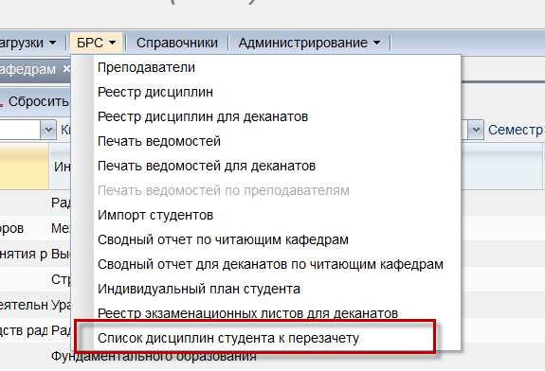
Рис. 1
- Выбираем из выпадающих списков значения полей: «Формирующее подразделение», «Курс», «Группа», «Студент» (Рис. 2)
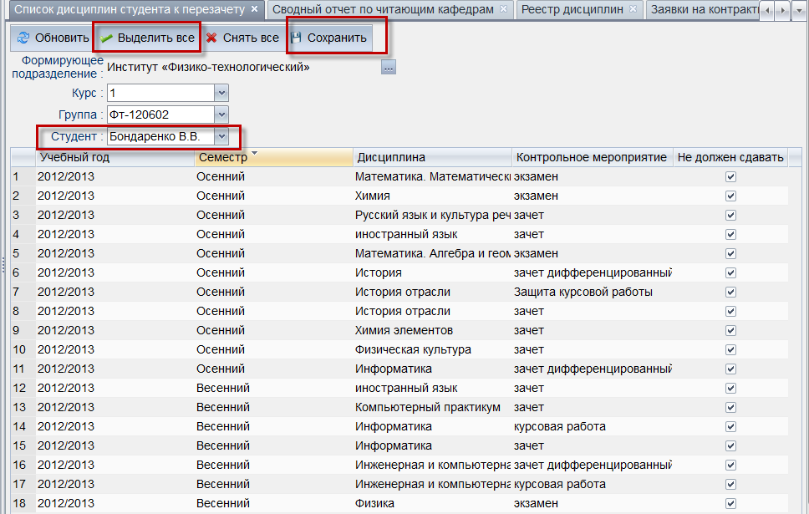
Рис. 2
- В появившемся списке дисциплин отмечаем «флагом» те, для которых в модуле «Ход сессии» будет сделан или уже сделан перезачет (вручную или кнопка «Выделить все»).
- Нажимаем кнопку «Сохранить»
- После перечисленных действий в журналах студентов на все отмеченные дисциплины для выбранного студента отображается «Не должен сдавать» (Рис. 3)
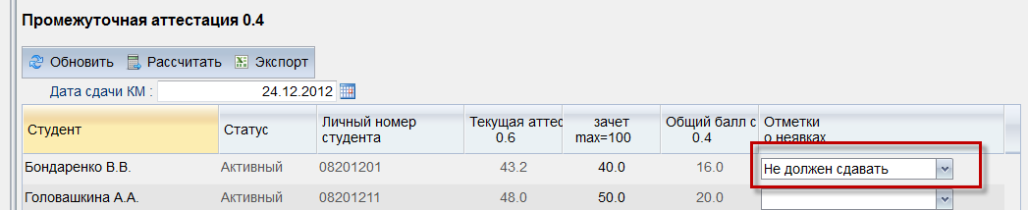
Рис. 3

